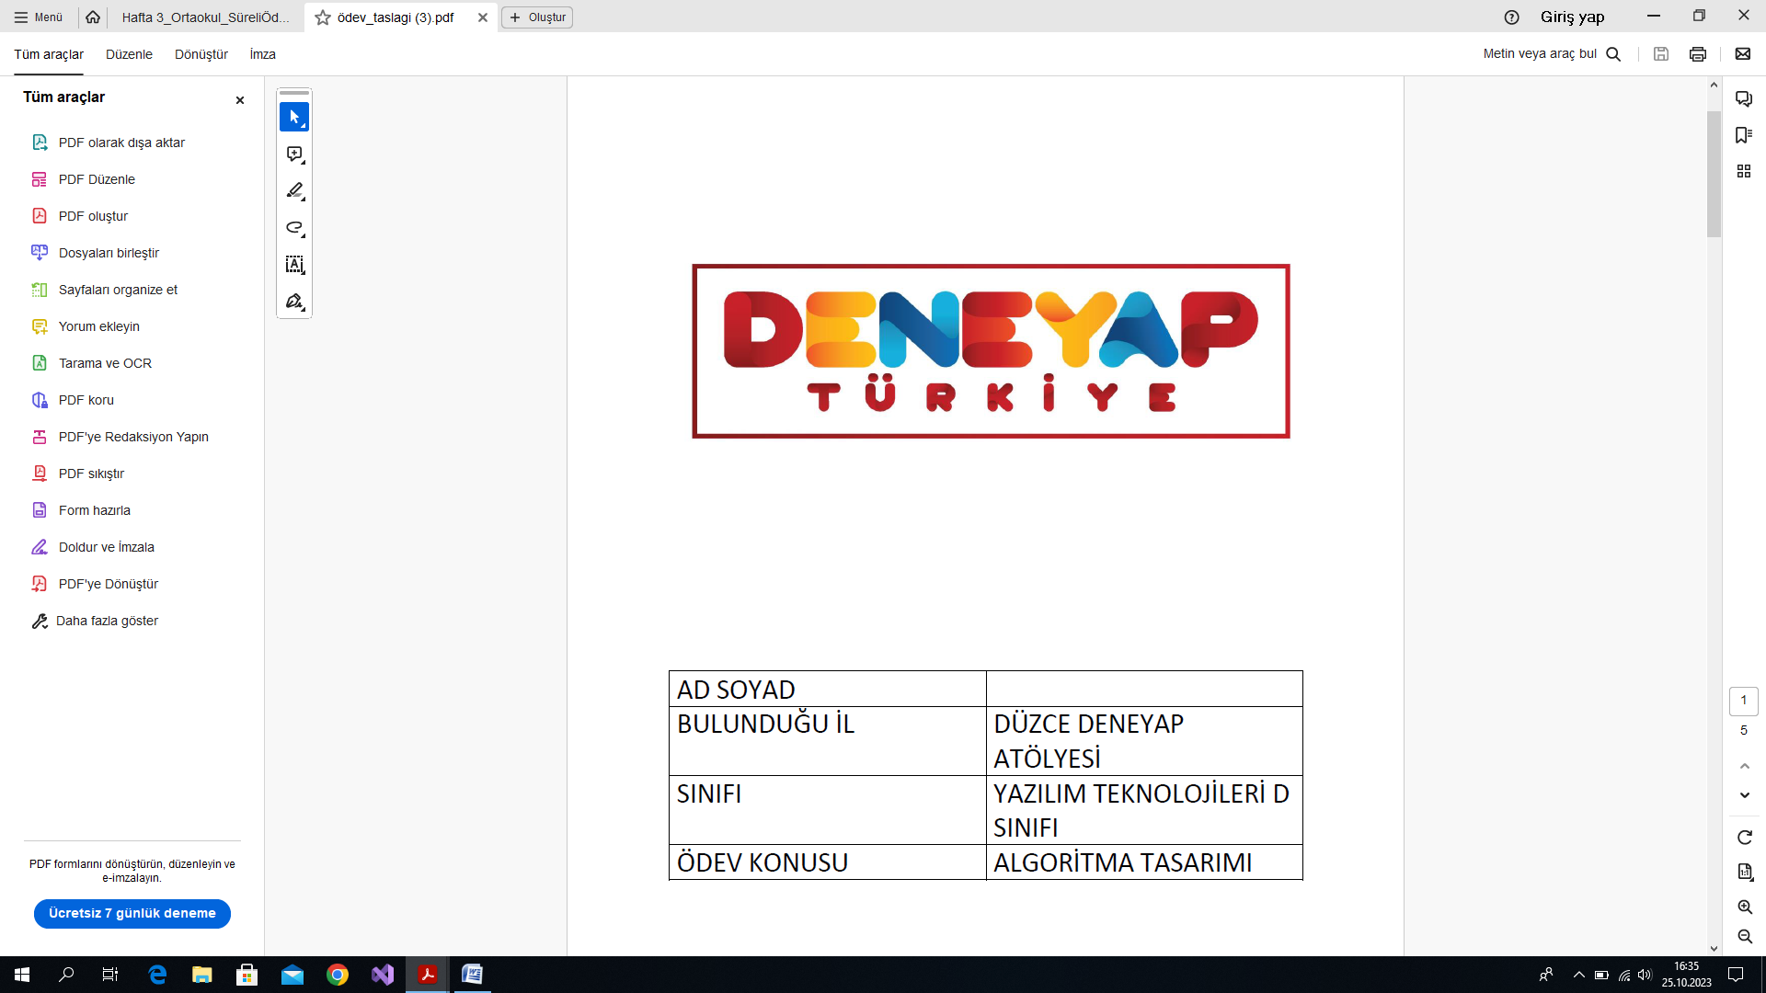

Kerem Cankurtaran

Soru 1:

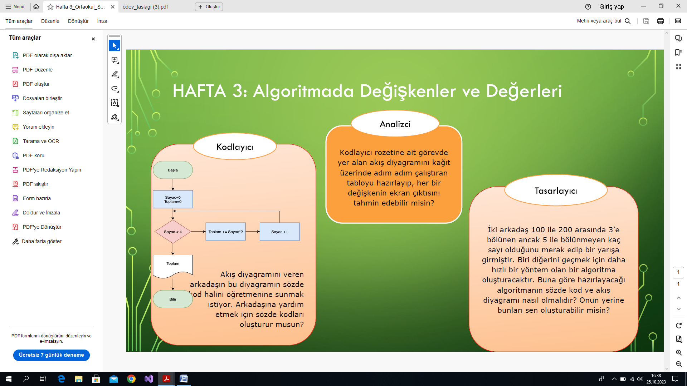Cevap:

2.Başla

3.Tanımla;sayaç,toplam

4.Ata;sayaç=0,toplam=0

5.Eğer sayaç < 4 ise devam et 6,değilse devam et ..

6.tplam += sayaç\*2

7.sayaç ++ git 5.

8.toplamı yaz

9.bitir

Soru 2:

Cevap:

1. Tur: toplam = 0 , sayaç = 1
2. 2. Tur : toplam = 2 , sayaç = 2
3. Tur : toplam =4 , sayaç = 3
4. Tur: toplam =6 ,sayaç =4

Çıktı = 6

Soru3



Cevap:

